《地理学科知识与教学能力》（高级中学）

一、考试目标
（一）地理科学知识与运用能力
1．了解地理科学的特点。
2．掌握地理科学的基础知识、基本技能、基本方法和基础理论。
3．运用空间思维等地理科学的方法观察、分析和解决地理问题。
（二）地理教学知识与运用能力
1．了解初中和高中地理课程的性质、地位、理念、设计思路和主要内容。
2．掌握地理教学的基础知识、基本技能和常用方法。
3．会初步运用地理教学的基本理论分析、解决地理教学的实际问题。
（三）地理教学设计能力
1．了解高中学生地理学习需求和已有学习经验。
2．掌握地理教学设计的基本环节。
3．能够结合具体的课题进行地理教学设计。

二、考试内容模块与要求
（一）地理科学知识与运用
1.理解地理科学的基本概念；熟悉主要的地理过程；掌握组成地理环境的基本要素以及相互之间的关系；熟悉中国和世界的地理概况。
2．掌握运用地图和其他地理图像、绘制地理图表等基本技能；熟悉地理实验和野外观察、社会调查等地理实践活动的过程和方法。
3．掌握地理科学的基本思想和学科特点；了解人地关系的发展历程、现状与趋势；会运用地理科学一般方法解释、分析和解决地理问题。
（二）教学知识与运用
1.熟悉高中地理课程在学校课程体系中的地位和特点；熟悉高中地理课程设置和设计思路；掌握高中地理课程的基本理念和培养目标；了解高中地理课程设置、教学内容和教学基本方法。
2.掌握地理教学的基本特点；熟悉地理教材的结构和使用方法；掌握地理教学方法的特点和使用条件；掌握地理教学基本技能的作用和要求；掌握地球仪、地理图册、投影仪、多媒体、网络等多种媒体的基本用途和使用方法；掌握形成性评价、终结性评价等教学评价的基本方式和作用。
3.熟悉地理教学的基本理论；能够结合具体的教学内容和教学条件，分析和解决教学目标设计、地理教材使用、地理教学方法优化、地理教学媒体选用、地理教学评价等方面的实际问题。
（三）教学设计
1.确定教学目标
（1）了解一般高中学生的地理学习基础和需求。
（2）依据普通高中地理课程标准。
（3）完整、规范、具体地表述课时目标。
2.分析教学内容
（1）确立适切的教学重点。
（2）恰当分析教学内容的知识结构。
3.选择教学方法和教学媒体
（1）关注优化教学方法。
（2）合理组合教学方法。
（3）恰当选择教学媒体。
4.设计教学过程
（1）设计明确的教师活动。
（2）设计合理的学生活动。
（3）设计恰当的测评题目。
5.形成完整的教案
（1）掌握教案的基本形式。
（2）掌握教案必备的组成要素。

三、试卷结构

模 块 | 比 例 | 题 型
地理学科知识与运用 | 44% | 单项选择题  材料分析题
教学知识与运用 | 21% | 简 答 题  材料分析题
教学设计 | 35% | 简 答 题  材料分析题  教学设计题
合 计 | 100% | 单 项 选 择 题 ：约33%  非 选 择 题 ：约67%

四、题型示例
1．单项选择题
（1）读图，完成下题。

图中反映反气旋过境时气压变化的曲线是
A．① B.② C.③ D.④

（2）一般来说，表示城市规模的指标是
A.人口比重 B.人口数量 C.城市占地规模 D.城市国民生产总值

2．简答题
1．题型特点及答题要求
（1）以人口增长曲线为例，说明如何利用曲线图培养学生的读图能力。

（2）有人说“高中地理课堂教学应以讲授法为主”你是否赞成这种说法，为什么？

3．材料分析题
（1）阅读图甲、图乙和文字资料，回答问题。
麻涌镇地处珠江入海口，广州市与东莞市的交界处，以麻涌为中心，一小时即可到达珠江三角洲各大城市。麻涌人口约11万，其中外来人口3万多。20世纪90年代以来，依托港口，引进外资企业近200家，经济建设取得飞速发展。目前，东莞2000多平方千米的土地，能够开发利用的所剩不多；东莞的1200万人口中1000多万是流动人口，社会管理难度很大；东莞的产值很高，污染也很厉害。

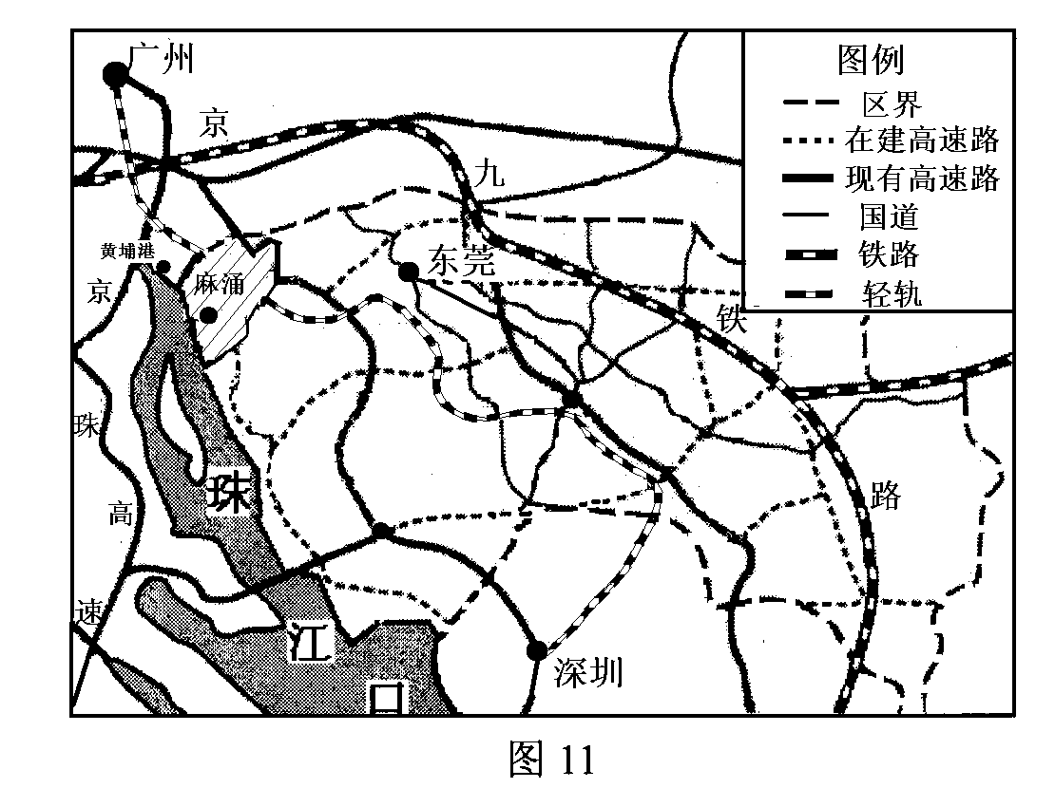
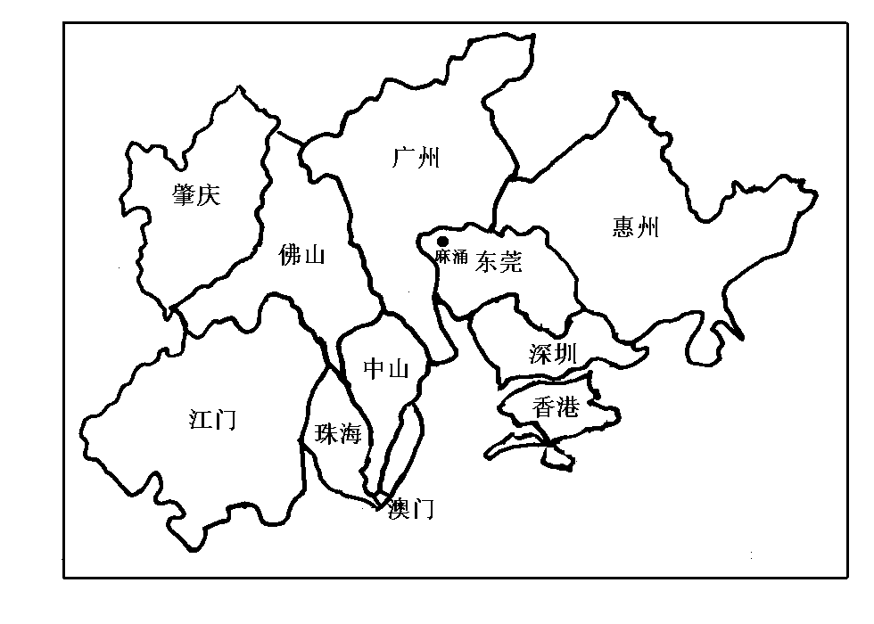
甲
乙

问题：

问题：
①比较说明广州、东莞、麻涌三个城镇的等级与服务范围的大小。
②简述麻涌建设外向型工业新城的优势条件。
③简述大量人口流入东莞对当地经济和社会发展产生的影响。
（2）阅读下面关于“地球的公转”的教学片段，回答问题：
教师：同学们，我们通过对地球自转运动的学习，知道了地球像陀螺一样不停地围绕地轴旋转，那么，地球除了自转外还有没有别的运动方式呢？
学生：（集体回答）还有公转运动。
教师：那么地球的公转是怎样进行的呢？我们大家能不能通过合作，演示一下地球的公转呢？现在全班分组开展这项活动，每个小组4－6名同学分工协作，由每组组长负责，先查询有关资料，如课本、地图册、参考图书、电脑上网等，（教师指着为学生准备的电脑和参考图书）大家可以各取所需，通过仔细学习充分了解之后，小组成员互相合作，老师不提供用具，你们自己想办法演示地球公转是如何进行的，然后表演给大家看，看哪组合作得最好，演示表演最正确！
学生在组长的带领下，开始找合适的资料学习了解地球是怎样公转的，有几个组的同学代表在电脑里找资料。教师指导学生上学校局域网，找地理学科栏目内的自然地理部分“地球运动”中公转的一段模拟动态片。
教师：现在小组演示开始！请其他同学在观看时要仔细，看演示是否正确？应该怎样纠正？
学生开始分组进行演示。有的使用文具；有的使用课桌椅；有的则采用人体进行相互配合；还有小组的学生自己画了一个圆盘表示地球进行地球公转的演示。
教师鼓励方式上有创意的小组。引导其他学生对演示中的正确和错误进行评价，手把手地纠正，直到正确为止。
教师：（针对学生在演示过程中发生的问题进行归纳总结）地球没有在一个平面上公转；公转同时地球没有自转；公转的时候没有倾斜；公转时地轴与公转轨道平面没有形成66.5°的夹角；公转时地轴没有始终指向北极星的方向都属于同学们在演示地球公转过程中容易犯的错误。
教师用地球仪再正确地演示一遍。打开电脑资料展示，引导学生归纳地球公转的方向、周期、轨道、公转特点：地球公转轨道平面与地轴总是保持约66.5°的夹角，而且北极总是指向北极星附近。

问题：
①教师在教学过程中，使用了哪些教学方法？
②选择该教师所采用的一种方法，就其使用是否得当进行简要评述。
4．教学设计题
阅读关于“工业的影响因素”的图文资料，回答问题。
材料一：高中地理课程标准的内容要求是：“分析工业区位因素”。
材料二：工业生产主要在工厂里进行。在工厂里，劳动力（工人、技术人员）等利用动力（燃料、电力）和机械设备，将原材料制成产品。
工厂建在什么地方，在什么地方将设工业区和工业城市，需要企业和政府进行思考和决策。在决策时需要考虑很多因素。例如，要考虑从哪里获得原料、燃料和劳动力，市场在哪里，交通是否方便。从经济利益看，工厂应该选择在具有明显优势条件的地方，以花费最低的生产成本获得最高利润。
不同的工业部门，其生产过程和生产特点不同，生产投入的要素不同，生产成本的构成也就不一样。因此，根据影响成本的主导因素不同，工业区位选择可以分为不同的导向型。
原料导向型工业：原料不便于长途运输或运输原料成本较高的工业，例如制糖工业、水产品加工业、水果罐头加工业等，应接近原料产地。
市场导向型工业：产品不便于长途运输或运输产品成本较高的工业，例如啤酒、家具制造业等，应接近市场。
动力导向型工业：需要消耗大量能量的工业，例如电解铝工业，应接近火电厂或水电厂。
劳动力导向型工业：需要投入大量劳动力的工业，例如服装工业、电子装配工业等，应接近具有大量廉价劳动力的地方。
技术导向型工业：技术要求高的工业。例如飞机、集成电路、精密仪表等工业，应接近高等教育和科学技术发达地区。
材料三：“工业的主要区位因素”图：
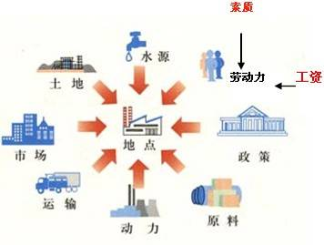

图 工业的主要区位因素

问题：
（1）根据材料一、材料二和材料三，写出“工业的影响因素”教学设计中的教学目标、教学方法和主要教学环节。
（2）说明设计意图。

